6+ «О чести, доблести, славе и любви к Родине»
В мае 2024 года отмечался 100-летний юбилей писателя Анатолия Васильевича Митяева. В 1942 году Анатолий ушёл добровольцем на фронт. Темы войны и истории России стали основными в творчестве Митяева. Его патриотические произведения для детей особенно актуальны в наше время.

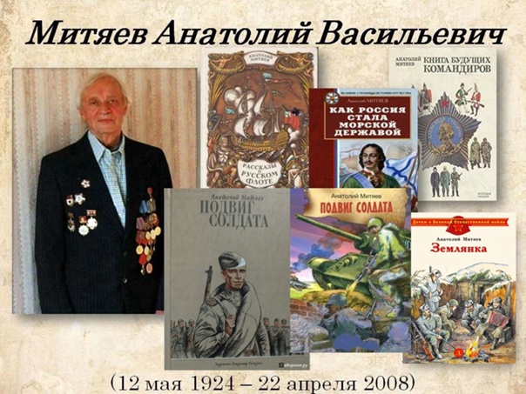

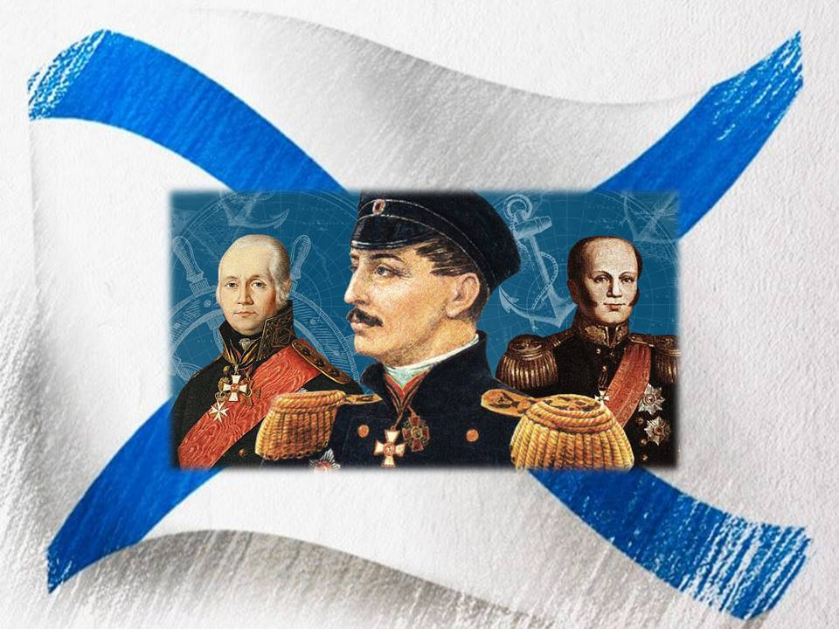
В последнее воскресенье июля в России отмечается День Военно-морского флота. В связи с этой датой мы хотим предложить для чтения новое издание книги А. Митяева «Рассказы о русском флоте». Впервые книга была издана в 1989 году – 35 лет назад.

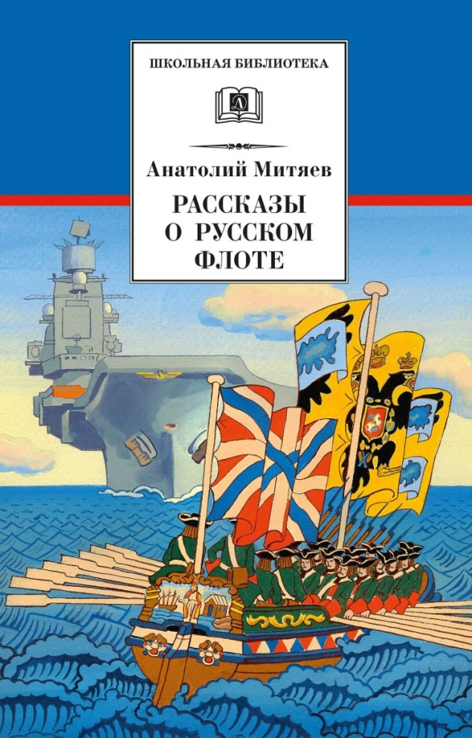
В книгу вошли рассказы о знаменитых адмиралах, о морских баталиях времён Петра I и Русско-турецких войн, о плаваниях по морям и океанам вокруг света, цикл рассказов "В холодном море", а также его сказки для детей.
Тема сборника морская. И поэтому в каждом рассказе или истории можно почувствовать и бесконечную любовь автора к морским просторам и отважным людям, в течение многих веков создающим славу русскому флоту.

